2008年普通高等学校招生全国统一考试（海南卷）
理科数学
数学（理）试题头说明：
本试卷分第Ⅰ卷（选择题）和第Ⅱ卷（非选择题）两部分，其中第Ⅱ卷第22－24题为选考题，其它题为必考题．考生作答时，将答案答在答题卡上．在本试卷上答题无效．考试结束后，将本试卷和答题卡一并交回．
注意事项：
1．答题前，考生务必先将自己的姓名、准考证号填写在答题卡上，认真核对条形码上的姓名、准考证号，并将条形码粘贴在答题卡的指定位置上．
2．选择题答案使用2B铅笔填涂，如需改动，用橡皮擦干净后，再选涂其它答案标号；非选择题答案使用0.5毫米的黑色中性（签字）笔或碳素笔书写，字体工整、笔迹清楚．
3．请按照题号在各题的答题区域（黑色线框）内作答，超出答题区域书写的答案无效．
4．保持卡面清洁，不折叠，不破损．
5．做选考题时，考生按照题目要求作答，并用2B铅笔在答题卡上把所选题目对应的题号涂黑．
参考公式：
样本数据x₁，x₂， …，x_{n}的标准参 锥体体积公式
s=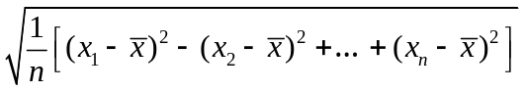 V=Sh
其中为样本平均数 其中S为底面面积，h为高
柱体体积公式 球的表面积、体积公式
V=Sh 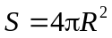，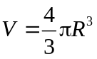
其中S为底面面积，h为高 其中R为球的半径
第Ⅰ卷
一、选择题：本大题共12小题，每小题5分，在每小题给出的四个选项中，只有一项是符合题目要求的．
1．已知函数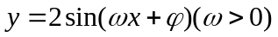)在区间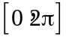的图像如下：
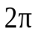
y
x
1
1
O
那么＝（ ）
A．1 B．2 C． D．
2．已知复数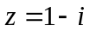，则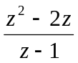=（ ）
A．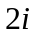 B．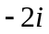 C． D．
3．如果等腰三角形的周长是底边长的5倍，那么它的顶角的余弦值为（ ）
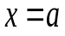
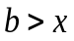
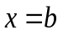
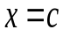
A．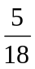 B． C． D．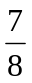
开始
输入
输出
结束
是
是
否
否
4．设等比数列的公比q=2，前n项和为S_{n}，则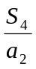=（ ）
A． B． C．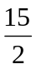 D．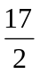
5．右面的程序框图，如果输入三个实数a，b，c，要求输出这三
个数中最大的数，那么在空白的判断框中，应该填入下面四个选
项中的（ ）
A． B． C．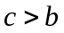 D．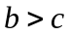

6．已知a₁＞a₂＞a₃＞0，则使得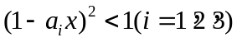都成立的x取值范围是（ ）
A．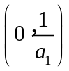 B．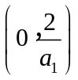 C．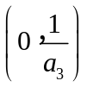 D．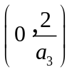
7．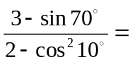（ ）
A． B． C． D．
8．平面向量a，b共线的充要条件是（ ）
A．a，b方向相同
B．a，b两向量中至少有一个为零向量
C．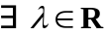，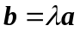
D．存在不全为零的实数，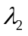，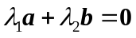
9．甲、乙、丙3位志愿者安排在周一至周五的5天中参加某项志愿者活动，要求每人参加一天且每天至多安排一人，并要求甲安排在另外两位前面．不同的安排方法共有（ ）
A．20种 B．30种 C．40种 D．60种
10．由直线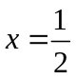，x=2，曲线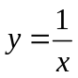及x轴所围图形的面积为（ ）
A．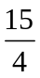 B．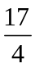 C．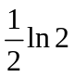 D．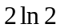
11．已知点P在抛物线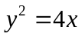上，那么点P到点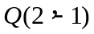的距离与点P到抛物线焦点距离之和取得最小值时，点P的坐标为（ ）
A．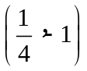 B．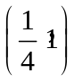 C．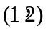 D．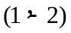
12．某几何体的一条棱长为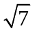，在该几何体的正视图中，这条棱的投影是长为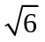的线段，在该几何体的侧视图与俯视图中，这条棱的投影分别是长为a和b的线段，则a+b的最大值为（ ）
A． B． C． D．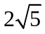
第Ⅱ卷
本卷包括必考题和选考题两部分．第13题～第21题为必考题，每个试题考生都必须做答．第22题～第24题为选考题，考生根据要求做答．
二、填空题：本大题共4小题，每小题5分．
13．已知向量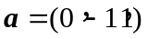，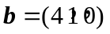，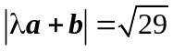且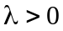，则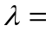 ．
14．设双曲线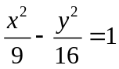的右顶点为A，右焦点为F．过点F平行双曲线的一条渐近线的直线与双曲线交于点B，则△AFB的面积为 ．
15．一个六棱柱的底面是正六边形，其侧棱垂直底面．已知该六棱柱的顶点都在同一个球面上，且该六棱柱的体积为，底面周长为3，则这个球的体积为 ．
16．从甲、乙两品种的棉花中各抽测了25根棉花的纤维长度（单位：mm），结果如下：
甲品种：271 273 280 285 285 287 292 294 295 301 303 303 307
308 310 314 319 323 325 325 328 331 334 337 352
乙品种：284 292 295 304 306 307 312 313 315 315 316 318 318
320 322 322 324 327 329 331 333 336 337 343 356
由以上数据设计了如下茎叶图
3 1 27
7 5 5 0 28 4
5 4 2 29 2 5
8 7 3 3 1 30 4 6 7
9 4 0 31 2 3 5 5 6 8 8
8 5 5 3 32 0 2 2 4 7 9
7 4 1 33 1 3 6 7
34 3
2 35 6

甲
乙
根据以上茎叶图，对甲、乙两品种棉花的纤维长度作比较，写出两个统计结论：
① ；
② ．
三、解答题：解答应写出文字说明，证明过程或演算步骤．
17．（本小题满分12分）
已知是一个等差数列，且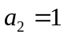，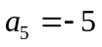．
（Ⅰ）求的通项；
（Ⅱ）求前n项和S_{n}的最大值．

18．（本小题满分12分）
如图，已知点P在正方体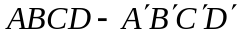的对角线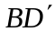上，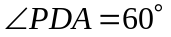．
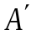
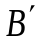
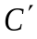
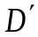
（Ⅰ）求DP与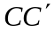所成角的大小；
A
B
C
D
P
（Ⅱ）求DP与平面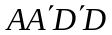所成角的大小．

19．（本小题满分12分）
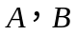两个投资项目的利润率分别为随机变量X₁和X₂．根据市场分析，X₁和X₂的分布列分别为
X₁ | 5％ | 10％
P | 0.8 | 0.2
X₂ | 2％ | 8％ | 12％
P | 0.2 | 0.5 | 0.3
（Ⅰ）在两个项目上各投资100万元，Y₁和Y₂分别表示投资项目A和B所获得的利润，求方差DY₁，DY₂；
（Ⅱ）将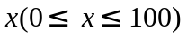万元投资A项目，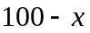万元投资B项目，表示投资A项目所得利润的方差与投资B项目所得利润的方差的和．求的最小值，并指出x为何值时，取到最小值．
（注：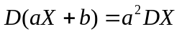）

20．（本小题满分12分）
在直角坐标系xOy中，椭圆C₁：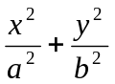=1（a＞b＞0）的左、右焦点分别为F₁，F₂．F₂也是抛物线C₂：的焦点，点M为C₁与C₂在第一象限的交点，且｜MF₂｜=．
（Ⅰ）求C₁的方程；
（Ⅱ）平面上的点N满足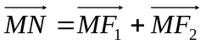，直线l∥MN，且与C₁交于A，B两点，若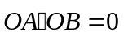，求直线l的方程．

21．（本小题满分12分）
设函数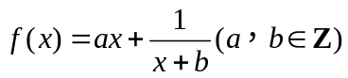，曲线在点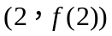处的切线方程为y=3．
（Ⅰ）求的解析式：
（Ⅱ）证明：函数的图像是一个中心对称图形，并求其对称中心；
（Ⅲ）证明：曲线上任一点的切线与直线x=1和直线y=x所围三角形的面积为定值，并求出此定值．

请考生在第22、23、24题中任选一题做答，如果多做，则按所做的第一题记分．做答时，用2B铅笔在答题卡上把所选题目对应的题号涂黑．
22．（本小题满分10分）选修4－1：几何证明选讲
如图，过圆外一点作它的一条切线，切点为，过点作直线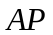垂直直线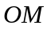，垂足为．
（Ⅰ）证明：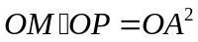；
（Ⅱ）为线段上一点，直线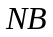垂直直线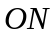，且交圆于点．过点的切线交直线于．证明：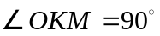．
O
M
A
P
N
B
K

23．（本小题满分10分）选修4－4；坐标系与参数方程
已知曲线C₁：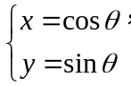（为参数），曲线C₂：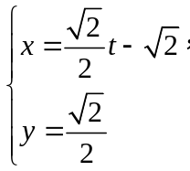（t为参数）．
（Ⅰ）指出C₁，C₂各是什么曲线，并说明C₁与C₂公共点的个数；
（Ⅱ）若把C₁，C₂上各点的纵坐标都压缩为原来的一半，分别得到曲线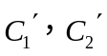．写出的参数方程．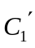与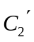公共点的个数和C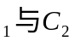公共点的个数是否相同？说明你的理由．

24．（本小题满分10分）选修4－5：不等式选讲
已知函数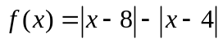．
1
1
O
x
y
（Ⅰ）作出函数的图像；
（Ⅱ）解不等式

